**莆田黑鸭喂养方法，自制鸭饲料日粮产蛋多**

莆田黑鸭是我国蛋用型品种中唯一的黑色羽品种。莆田鸭的生长、产蛋都需要一定的营养物质，利用自己配制的饲料喂养，不仅节省饲养成本，还能提高产蛋量，适应性强，以下就是莆田黑鸭的养殖饲料配料，供参考：

**莆田黑鸭饲料自配料**

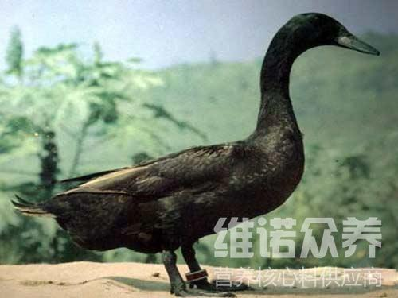

**一、莆田黑鸭饲料自配料：**

1、玉米粉40%、小麦粉20%、豆饼粉10%、花生饼粉10%、麦麸10%、鱼粉7%、蛎粉1%、骨粉1.2%、盐0.5%、维诺蛋鸭多维0.1%、维诺霉清多矿0.1%、维诺复合益生菌0.1%。

2、鱼粉14%、豆粕17.2%、麸皮4.38%、玉米39.34%、米糠4.49%、次粉20.29%、维诺蛋鸭多维0.1%、维诺霉清多矿0.1%、维诺复合益生菌0.1%。

3、肉粉2%、酵母粉4.771%、豆粕15%、油枯3%、王米31.4%、麸皮5%、酒糟5.1%、次粉25%、石粉7.13%、磷酸氢钙0.43%、赖氨酸0.2%、蛋氨酸0.269%、盐0.4%、维诺蛋鸭多维0.1%、维诺霉清多矿0.1%、维诺复合益生菌0.1%。

莆田黑鸭营养物质的来源主要是从饲料中摄取。科学合理的搭配能够促使莆田黑鸭生长速度快，提高饲料转化率，复合益生菌抑制有害菌生长，提高饲料营养吸收率，增强消化能力，从而提高抵抗力，增加养殖户经济效益。